TRATADO DE ROBSON
Documento Oficial da ONU da Zoeira (Organização das Nações Unidas da Zoação)
Data: ____ / ____ / ______
Este documento estabelece o acordo oficial de paz digital entre as partes envolvidas nas práticas conhecidas como 'Invasões de Computador de Amigo'. Após diversos incidentes envolvendo mensagens comprometedoras, as partes decidem instaurar um cessar‑fogo oficial supervisionado pela ONU da Zoeira.
A partir do momento em que este tratado for assinado, todas as cláusulas abaixo tornam-se obrigatórias para todos os participantes.

ARTIGO 1 — CESSAR‑FOGO DIGITAL OBRIGATÓRIO
A partir da assinatura deste tratado, fica decretado cessar‑fogo imediato. Nenhuma das partes poderá invadir computador, celular ou qualquer dispositivo do outro para enviar mensagens ou causar confusão.

ARTIGO 2 — RETRATAÇÃO OBRIGATÓRIA
A partir da assinatura deste documento acontecera uma retratação obrigatória
Para todas as pessoas envolvidas com a segunda mensagem

DECLARAÇÃO DE RETRATAÇÃO
“Declaro que a mensagem enviada a partir do dia ____ / ____ / ______ é de total responsabilidade de __________________ e __________________. O dono original da conta não possui qualquer responsabilidade sobre o conteúdo enviado.”

ARTIGO 3 — MULTA PADRÃO
Se qualquer participante quebrar o tratado, deverá conceder 5 minutos livres de acesso ao seu computador para a pessoa afetada.

ARTIGO 4 — MULTA DE STORY
Além da multa padrão, o infrator deverá postar um story em sua rede social com conteúdo escolhido pelas outras partes envolvidas podendo envolver terceiros

ARTIGO 5 — REINCIDÊNCIA
Se a mesma pessoa quebrar o tratado mais de uma vez, a multa passa a ser 10 minutos livres no computador + novo story obrigatório.

ARTIGO 6 — LEI DA HONRA DA ZOEIRA
Apagar provas, negar o ocorrido ou tentar escapar da punição faz a multa dobrar automaticamente.

ARTIGO 7 — TRIBUNAL DA ONU
Em caso de discussão sobre quem é culpado, será formado um tribunal entre os presentes para decidir a punição final por votação.

ARTIGO 8 — ZOEIRA COM LIMITES
Mesmo nas punições, é proibido apagar arquivos importantes, alterar senhas ou causar qualquer prejuízo real.

ASSINATURAS OFICIAIS
Ao assinar este documento, todas as cláusulas tornam-se obrigatórias.

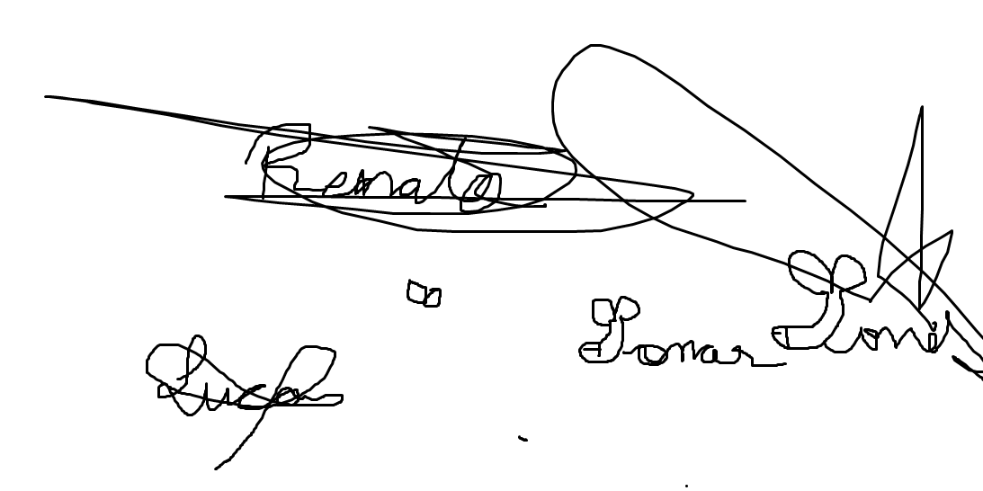
Data: 12 / 03/ 2026

